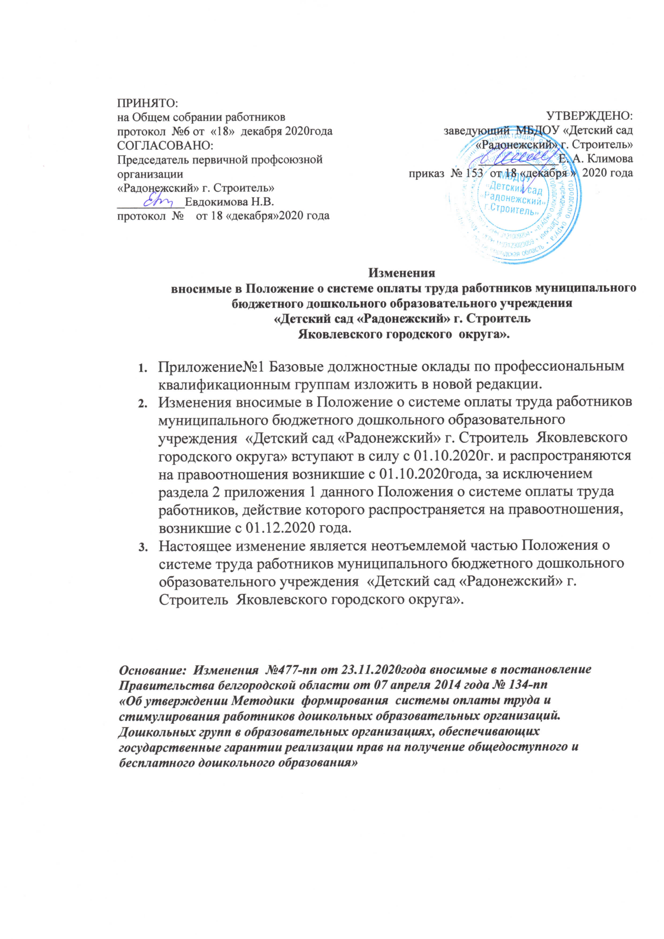

ПРИНЯТО:  на Общем собрании работников  протокол №6 от «18» декабря 2020года СОГЛАСОВАНО:  Председатель первичной профсоюзной организации  «Радонежский» г. Строитель»  ___________Евдокимова Н.В.  протокол № от 18 «декабря»2020 года | УТВЕРЖДЕНО:  заведующий МБДОУ «Детский сад «Радонежский» г. Строитель» _____________Е. А. Климова  приказ № 153 от 18 «декабря » 2020 года
Изменения
вносимые в Положение о системе оплаты труда работников муниципального бюджетного дошкольного образовательного учреждения
«Детский сад «Радонежский» г. Строитель
Яковлевского городского округа».

- Приложение№1 Базовые должностные оклады по профессиональным квалификационным группам изложить в новой редакции.
- Изменения вносимые в Положение о системе оплаты труда работников муниципального бюджетного дошкольного образовательного учреждения «Детский сад «Радонежский» г. Строитель Яковлевского городского округа» вступают в силу с 01.10.2020г. и распространяются на правоотношения возникшие с 01.10.2020года, за исключением раздела 2 приложения 1 данного Положения о системе оплаты труда работников, действие которого распространяется на правоотношения, возникшие с 01.12.2020 года.
- Настоящее изменение является неотъемлемой частью Положения о системе труда работников муниципального бюджетного дошкольного образовательного учреждения «Детский сад «Радонежский» г. Строитель Яковлевского городского округа».

Основание: Изменения №477-пп от 23.11.2020года вносимые в постановление Правительства белгородской области от 07 апреля 2014 года № 134-пп
«Об утверждении Методики формирования системы оплаты труда и стимулирования работников дошкольных образовательных организаций. Дошкольных групп в образовательных организациях, обеспечивающих государственные гарантии реализации прав на получение общедоступного и бесплатного дошкольного образования»

ПРИНЯТО:  на Общем собрании работников  протокол №6 от «18» декабря 2020года СОГЛАСОВАНО:  Председатель первичной профсоюзной организации  «Радонежский» г. Строитель»  ___________Евдокимова Н.В.  протокол № 18 от «декабря»2020 года | УТВЕРЖДЕНО:  заведующий МБДОУ «Детский сад «Радонежский» г. Строитель» _____________Е. А. Климова  приказ № 153 от 18 «декабря » 2020 года
Приложение 1
Положения о системе оплаты труда работников

№  п/п | Наименование должностей работников  дошкольных образовательных организаций | Размер базового должностного оклада в рублях
1. Административный персонал
1.1. | Заместитель заведующего по административно-хозяйственной работе (части):  - в организациях, отнесенных к IV группе по оплате труда руководителей;  - в организациях, отнесенных к III группе по оплате труда руководителей;  - в организациях, отнесенных к II группе по оплате труда руководителей;  - в организациях, отнесенных к I группе по оплате труда руководителей | 7 936  8 581  9 258  9 969
1.2. | Заместитель заведующего по административно-хозяйственной работе (части):  - без категории;  - I квалификационная категория;  - высшая квалификационная категория | 8 581  9 258  9 969
2. Педагогические работники
2.1. | Инструктор по физической культуре:  - без квалификационной категории;  - I квалификационная категория;  - высшая квалификационная категория | 10 700  11 550  12 551
2.2. | Музыкальный руководитель:  - без квалификационной категории;  - I квалификационная категория;  - высшая квалификационная категория | 10 700  11 550  12 551
2.3. | Педагог-психолог, социальный педагог:  - без квалификационной категории;  - I квалификационная категория;  - высшая квалификационная категория | 11 550  12 443  13 504
2.4. | Воспитатель:  - без квалификационной категории;  - I квалификационная категория;  - высшая квалификационная категория | 10 700  12 443  13 504
2.5. | Учитель-дефектолог, учитель-логопед (логопед),  сурдопедагог, тифлопедагог:  - без квалификационной категории;  - I квалификационная категория;  - высшая квалификационная категория | 12 240  14 280  15 480
2.6. | Тьютор:  - без квалификационной категории;  - I квалификационная категория;  - высшая квалификационная категория | 11 550  12 443  13 504
3. Специалисты и учебно-вспомогательный персонал
3.1. | Младший воспитатель:  - среднее (полное) общее образование и курсовая  подготовка;  - среднее профессиональное образование | 6 474  6 598
3.2. | Медицинская сестра, инструктор по лечебной физкультуре:  - без квалификационной категории;  - II квалификационная категория;  - I квалификационная категория;  - высшая квалификационная категория | 8 914  9 085  9 516  9 952
3.3. | Специалист по охране труда:  - без квалификационной категории;  - II квалификационная категория;  - I квалификационная категория | 6 474  6 753  7 941
4. Технические исполнители и обслуживающий персонал
4.1. | Делопроизводитель.  Требования к квалификации:  общее среднее образование и индивидуальное обучение не менее 3 месяцев | 6 474
4.2. | Дворник | 6 474
4.3. | Кастелянша | 6 474
4.4. | Кладовщик | 6 474
4.5. | Шеф-повар:  - при руководстве работой поваров, осуществляющих кулинарную обработку средней сложности;  - при руководстве работой поваров, осуществляющих сложную кулинарную обработку;  - при руководстве работой поваров, осуществляющих особо сложную кулинарную обработку;  - в организациях, отнесенных к III группе по оплате труда руководителей;  - в организациях, отнесенных к II группе по оплате труда руководителей;  - в организациях, отнесенных к I группе по оплате труда руководителей | 6 878  7 299  7 617  6 474  7 046  8 214
4.6. | Повар | 6 878
4.7. | Подсобный рабочий | 6 474
4.8. | Рабочий по обслуживанию и текущему ремонту зданий, сооружений и оборудования (рабочий по комплексному обслуживанию и ремонту зданий) | 6 474
4.9. | Рабочий по стирке и ремонту спецодежды (машинист по стирке и ремонту спецодежды) | 6 474
4.10. | Сторож (вахтер) | 6 474
4.11. | Уборщик служебных помещений | 6 474
4.12. | Вахтер | 6 474

